Завдання №6. Рекурсивні функції (5б)

- Перевести задане натуральне число в 8-ву систему числення.
- Скласти програму для обчислення НСД двох натуральних чисел.
- Знайти суму цифр заданого натурального числа.
- Описати функцію 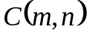, де 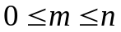, для обчислення біноміального коефіцієнта 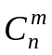 за формулою: 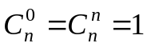; 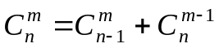 для 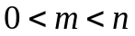.
- Перевести число, задане у вісімковій системі числення, у десяткову.
- Скласти програму для знаходження числа, яке утворюється з даного числа шляхом запису його цифр в оберненому порядку. Наприклад, для числа 1234 отримуємо результат 4321.
- Обчислити суму: .
- Обчислити суму: 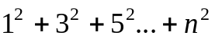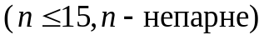.
- Задано 2 натуральних числа і . Описати функцію для обчислення числа Аккермана 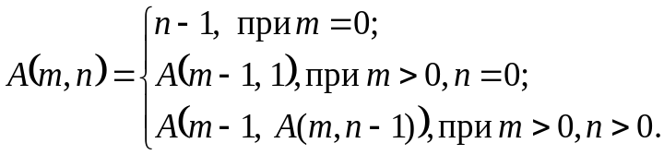
- Описати функцію 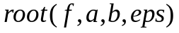 для знаходження кореня рівняння 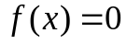 на відрізку 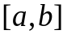 методом ділення відрізка навпіл з точністю 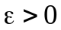.
- Задане слово з латинських літер. Опишіть рекурсивну функцію для перевірки, чи є це слово паліндромом.
- Описати рекурсивну функцію для підрахунку кількості входжень символа c в стрічку s.
- Описати рекурсивну функцію для підрахунку кількості елементів масиву, які належать заданому проміжку.

